哈尔滨信息工程学院

2019届毕业生就业质量年度报告

哈尔滨信息工程学院学生处就业指导中心 编

目录
目录 ................................ ................................ ................................ ................................. . I I
学校概况 ................................ ................................ ................................ ....................... 1 1
报告说明 ................................ ................................ ................................ ....................... 3 3
第一篇：毕业生就业基本情况 ................................ ................................ ................... 4 4
一、毕业生的规模和结构 ....................................................................................... 4
（一）总体规模 ............................................................................................... 4
（二）院系及专业结构 ................................................................................... 4
二、就业率及毕业去向 ........................................................................................... 5
（一）总体就业率及毕业去向 ...................................................................... 5
（二）各院系/专业的就业率 ......................................................................... 6
（三）各院系/专业的毕业去向 ..................................................................... 7
三、就业流向 ............................................................................................................ 8
（一）单位就业 ............................................................................................... 8
（二）升学 ...................................................................................................... 12
第二篇：就业工作特色 ................................ ................................ ............................. 13
一、毕业生就业工作举措 ..................................................................................... 13
（一）坚持推行就业工作领导体制，努力营造就业工作良好氛围 ...... 13
（二）坚持深化人才培养模式改革，不断增强毕业生就业适应性 ...... 13
（三）坚持不断完善就业指导服务体系，全面提升毕业生就业服务水平
........................................................................................................................... 13
（四）坚持加强对外联系与对内整合，固拓并进推进就业市场建设 .. 14
（五）学生上岗管理、企业回访等日常工作做到规范、科学，保证学生
顺利上岗、稳定在岗 ..................................................................................... 15
二、毕业生对就业指导服务的评价 .................................................................... 15
三、毕业生对创业教育/指导服务的评价 ........................................................... 16
第三篇：就业相关分析 ................................ ................................ ............................. 18
哈尔滨信息工程学院 2015级毕业生就业质量年度报告
II
一、薪酬水平 .......................................................................................................... 18
（一）薪酬区间分布 ..................................................................................... 18
（二）主要行业月薪 ..................................................................................... 18
二、专业对口度 ...................................................................................................... 19
三、就业满意度 ...................................................................................................... 20
第四篇：就业发展趋势分析 ................................ ................................ ..................... 21
（一）就业率增长较快，上升趋势明显 .................................................... 21
（二）服务地方经济发展是主旋律 ............................................................ 21
（三）单位就业是主流，升学人数稍有提升 ........................................... 22
第五篇：对教育教学的反馈 ................................ ................................ ..................... 23
一、对母校的满意度和推荐度 ............................................................................. 23
二、对母校教育教学的评价 ................................................................................. 24
（一）专业课评价 ......................................................................................... 24
（二）实践教学环节评价 ............................................................................. 24
（三）任课教师评价 ..................................................................................... 25
三、毕业生就业能力的反馈 ................................................................................. 26
四、对教育教学的反馈建议 ................................................................................. 27
一、对招生、专业设置和人才培养的反馈 ................................................ 27
二、对学校就业指导工作的反馈 ................................................................ 27
哈尔滨信息工程学院 2015级毕业生就业质量年度报告

学院概况
哈尔滨信息工程学院始建于 1995 年，是经教育部批准设置的全日制普通本
科高等学校，是国家示范性软件技术学院、全国高校毕业生就业工作先进单位。
学院以“规范严谨、精益求精”为校训、倡导“积极、踏实、学习、开放”
的学风、秉持“人人都能成才”的教育理念，凭借民办体制机制优势，在队伍建
设、实验室建设、课程建设、质量工程等领域积极改革、不断创新，专注于信息
技术人才培养，特色鲜明、效果显著。
学院两个校区分别坐落在高校林立的哈尔滨利民开发区学院路和哈东新区
大学城。校园占地面积 70 万平方米，建筑面积 20.4 万平方米，教学仪器设备总值 4280 万元，图书 68 万余册，实现了校园内无线网络全覆盖，生均占有资源位于同类院校前列。
截止到 2015 年 9 月 30 日，在校生 6753 人，其中本科在校生 1542 人，占学生总数的 22.83%。学院现有专任教师 382 人，生师比 17.68:1；硕士以上学历222 人，占专任教师总数的 58.12 %；副高级及以上职称 150 人，其中教授 51 人，副高级及以上职称比例达到 39.27%；本科生主讲教师全部达到硕士以上学历，副教授以上教师承担本科教学任务达 72%，教授承担本科课程比例达 40%。
以工学为主，重点发展计算机、信息类及相关专业，管理学、艺术学等多学
科协调发展。其中，计算机类、信息类专业有 20 余年办学历史，规模大、实力
强，在全国同类院校中处于领航地位。其中，软件类专业近年来招生人数占全省
同类学校招生总数的 50%以上。
学院现设有软件学院、自动化与电子工程系、艺术设计学院、商务系、基础
教研部、继续教育学院等教学系部。开设了软件工程、计算机科学与技术、电子
信息工程、环境设计、视觉传达设计、电子商务、自动化等 7 个本科专业和以计算机类、信息类专业为主体的数十个高职专业。其中，“计算机网络技术”、“软
件技术”是国家示范性软件学院重点建设专业；“计算机应用技术”、“广告设计与制作”专业是中央财政支持重点建设专业；还拥有“单片机与应用电子技术”、“游戏软件”、“动漫设计与制作”等 7 个省级重点建设专业。
学院坚持国际化与校企深度合作的办学特色。采取国际上流行的小班额、讨
论式教学，教师与学生在课堂上充分互动；采取书院制管理，实行跨专业住宿、跨界沟通，做到文理交融，拓展学生视野。此外，建立了与微软、联想、苹果等
世界 500 强企业深度合作机制，共同建设支撑职业能力培养的实验实训室及校内外实践基地 30 个，实行“Learning in work”和“CDIO”培养模式，按照国际知名企业用人规格和标准，培养具有创新能力的毕业生，致力于将学院办成卓越工程师的摇篮。

报告说明
为全面反映毕业生的就业状况，建立起就业与人才培养良性互动的长效机制，
学校根据《教育部办公厅关于编制发布高校毕业生就业质量年度报告的通知教学厅函[2013]25 号》文件要求，编制和正式发布《哈尔滨信息工程学院 2015级毕业生就业质量年报》。本报告数据来源于两个方面:
1.哈尔滨信息工程学院学生处就业指导中心。数据统计截止日期为 2015 年
8月31日。使用数据主要涉及毕业生的规模和结构、就业率、毕业去向、就业流向等。
2.第三方数据调查公司（新锦成）调研数据。调研面向全校 2015级毕业生，
自 2015 年 6 月 18 日至 2015 年 11 月 26 日，历时 162 天，共回收有效问卷 282份，回收率达 15.65%。使用数据涉及就业相关分析及对教育教学的反馈部分。

4
第一篇： 毕业生就业基本情况

一 、毕业生的规模和结构

（一）总体规模
哈尔滨信息工程学院2019届毕业生共2327名。其中，男生1624名，女生703名；毕业生男女性别比为2.31:1，男生比例较高。在2327名毕业生当中，男生所占比重为69.78% ，女生所占比重为30.21% ；省内生源1729人，省外生源64人，以省内生源为主。
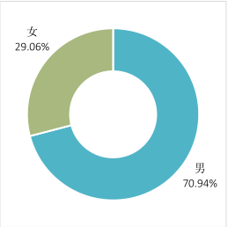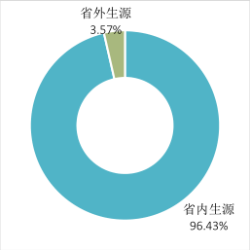
数据来源：哈尔滨信息工程学院学生处就业指导中心。

（二） 院系及专业结构
学院毕业生共分布在4个学院 32个专业 。 其中，软件学院的毕业生人数最多，占比达35.75%。软件技术专业人数最多，占比为19.63% 。
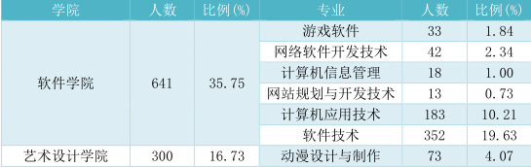
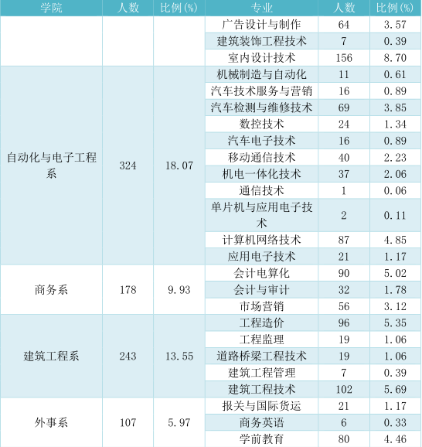
注：（1）建筑工程系和外事系于 2015 年 9 月并入艺术设计学院。（2）由于四舍五入的原因，因此数据占比之和可能会出现不等于 100%的情况（误差为±0.01）。
数据来源：哈尔滨信息工程学院学生处就业指导中心。

二、就业率及毕业去向

（一）总体就业率及毕业去向
学院2015届毕业生就业率达95.93%，基本实现了全员就业。从具体来看，毕业生以签就业协议形式为主，达到了1421人，占毕业总人数的79.25%；其次是其他录用形式就业，占比达14.28%。
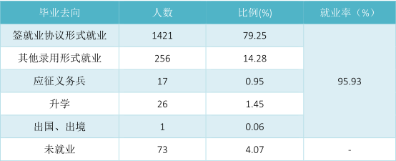
注：1.单位就业=“协议就业+其他形式就业+应征义务兵”占比。
2.由于四舍五入的原因，因此数据占比之和可能会出现不等于 100%的情况（误差为±0.01）。
数据来源：哈尔滨信息工程学院学生处就业指导中心。

（二） 各院系/专业的就业率
1. 各院系的就业率
各院系就业率较高，均在91%以上 。其中外事系实现了100% 充分就业 ；商务系和软件学院的就业率均达97% 以上 。
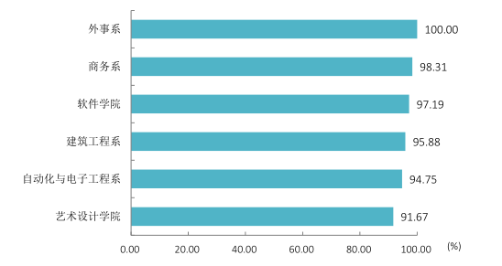
注：建筑工程系和外事系于 2015年9月并入艺术设计学院。
数据来源：哈尔滨信息工程学院学生处就业指导中心。
2.各专业就业率
在32 个专业中，共有29 个专业的就业率超过了90%，其中计算机信息管理 、游戏软件等 等16个专业的就业率达到100%。
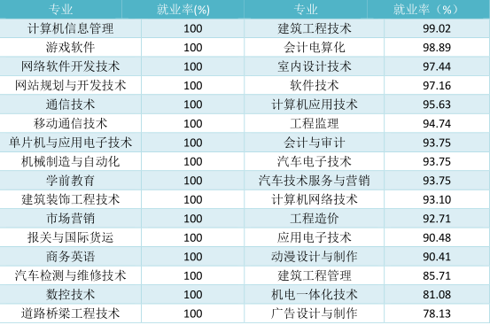
注：建筑工程系和外事系于 2015 年 9 月并入艺术设计学院。
数据来源：哈尔滨信息工程学院学生处就业指导中心。

（三）各院系专业的毕业去向
各院系学生均以协议就业为主，商务英语、单片机与应用技术和通信技术专业毕业生全部通过签就业协议就业。
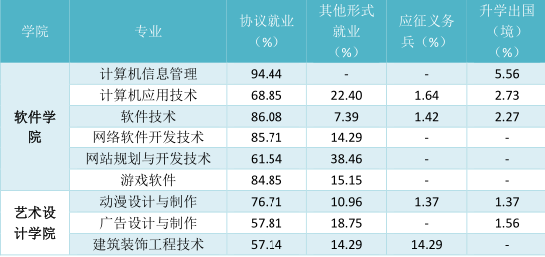
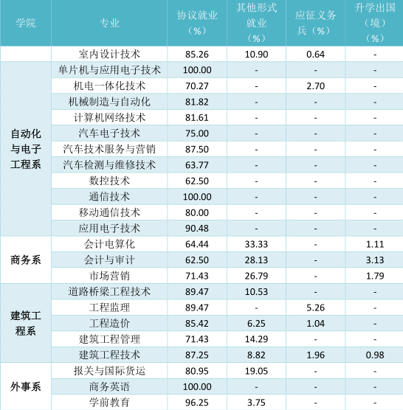
注：建筑工程系和外事系于 2015 年 9 月并入艺术设计学院。
数据来源：哈尔滨信息工程学院学生处就业指导中心。

三 、就业流向

（一）单位就业
1. 就业地区流向
（1）总体就业地区分布

我院2015届选择单位就业的毕业生中，96.69%的学生选择在省内工作，服务地方经济发展；省内就业主要流向哈尔滨市、齐齐哈尔市和绥化市 。
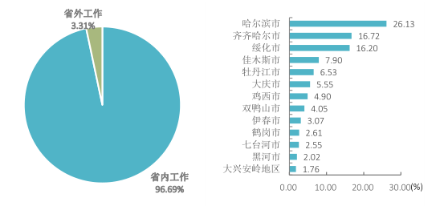
注：由于四舍五入的原因，因此数据占比之和可能会出现不等于 100%的情况（误差为±0.01）。
数据来源：哈尔滨信息工程学院学生处就业指导中心。
2.就业单位流向
毕业生主要流向单位类型为私营企业，比例高达86.57% ，其中绝大部分为中小企业 。其次为其他事业单位和国有企业，分别占7.52% 与2.44%。
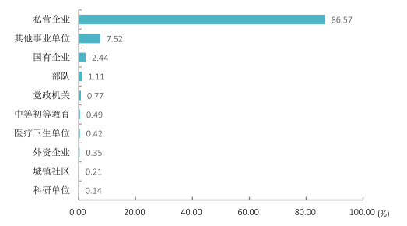
注：由于四舍五入的原因，因此数据占比之和可能会出现不等于 100%的情况（误差为±0.01）。
数据来源：哈尔滨信息工程学院学生处就业指导中心。
毕业生主要集中在300人以下的单位工作，所占比例达到70.35%。只有
9.55 %的毕业生在2000人以上的单位就职。
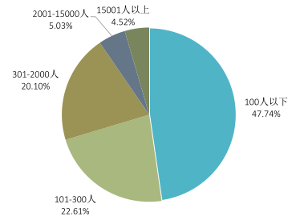
注：由于四舍五入的原因，因此数据占比之和可能会出现不等于 100%的情况（误差为±0.01）。
数据来源：第三方机构新锦成-2015级毕业生就业与培养质量调查。
3.就业行业流向
毕业生的就业行业主要集中在信息传输、软件和信息技术服务业（29.67%） 、建筑业 (17.19%) 以及批发和零售业 (9.23%) 。其中，在信息传输、软件和信息技术服务业从业的毕业生人数最多，所占比例为29.67%。
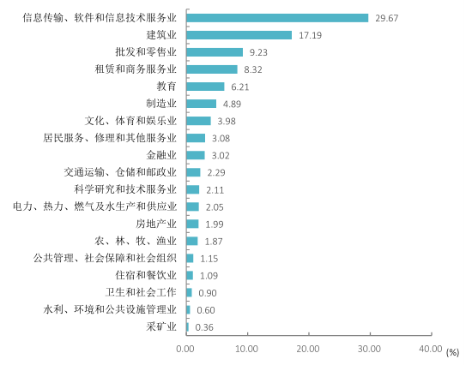
数据来源：哈尔滨信息工程学院学生处就业指导中心。
4. 就业职业流向
毕业生主要从事职业为专业技术人员 ，所占比例在半数以上 。其次为其他从业人员、 办事人员和有关人员以及商业服务业人员，所占比例均超过了10%。
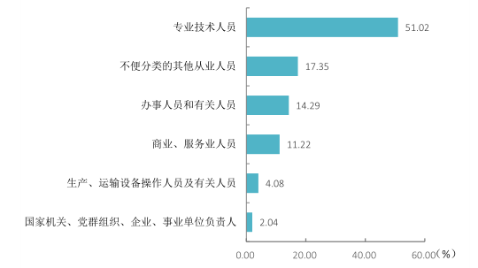
注：列举就业量最大的前六个职业。

（二）升学
我院共有26名毕业生选择升学深造。具体深造去向如下表所示：
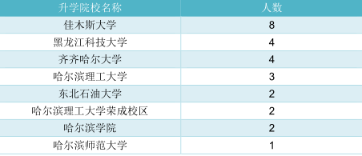
数据来源：哈尔滨信息工程学院学生处就业指导中心。
第二篇：就业工作特色

毕业生就业工作举措

（一）坚持推行就业工作领导体制，努力营造就业工作良好氛围
学院升本以来对毕业生就业工作更加重视，将毕业生就业工作纳入学院重点
工程。2015 年毕业生就业工作在学院就业工作领导小组指导下，按照国家和教
育厅要求顺利开展。通过毕业生就业工作启动大会、就业工作推进会、就业工作
汇报会等会议落实学院就业目标与就业政策，并在会上对就业工作做出全面部署
和指示。毕业生就业工作得到全体教职员工的有力支持。学院在逐年加大就业工
作编制、经费、队伍保障的同时，学院院长负总责，全面落实就业工作“一把手”
工程。

（二）坚持深化人才培养模式改革，不断增强毕业生就业适应性
人才培养质量直接影响出口逐渐成为各院系的共识，各院系进一步加大了以
市场为导向的人才培养模式改革力度，积极推进教学改革，优化人才培养方案，
加强校企合作，不断增强毕业生的就业竞争力。如软件学院，由于 IT 技术发展
迅速，系里聘请北京知名软件公司软件工程师来校授课，并成立定制专班。

（三）坚持不断完善就业指导服务体系，全面提升毕业生就业服务水平
1、学院通过就业指导课，使学生全面了解最新的就业政策与形势，引导学
生合理定位，保持诚信，确定正确的求职目标，并教授学生求职技巧，提升学生求职信心和求职主动性。学院重视课程质量与效果组织就业指导教师开展集体备课、听课、评课，课件竞赛，校外培训学习等活动，以此提高就业指导教师的业务水平；积极推进就业指导改革与创新，组织骨干教师参加校外高层次的就业指导课程培训，探索新形势下的我院大学生职业发展与毕业生就业指导课程体系，不断提高就业指导教学质量。在就业指导过程中注重加强毕业生就业技能的实训，积极推动创业教育，增强毕业生创业意识。
2、就业处联合院内各部门共同推出“就业实训月”系列活动，为学生就业
指导和职业技能实训搭建了优质的平台：如招生与就业处的公务员考试培训、大
学生职业生涯规划大赛、校园模拟招聘大赛等，商务系的“总裁讲坛”、“百度
经理人”活动，软件工程系的“IT 科技节”以及系列就业指导讲座等。
3、加强就业服务网络平台建设，保障就业信息发布渠道的畅通，同时依托
就业信息网开展政策宣传、就业指导等服务。同时在网站上向企业提供毕业生信
息，推荐优秀毕业生,通过网络进行面试等等。统计自 2014 年 9 月至 2015 年 7月 1 日截止，我院就业信息网共发布 542 家各类用人单位的招聘信息，提供岗位5256 个。
4、就业处联合各院系召开“双困”毕业生就业座谈会、毕业班班干代表座
谈会及毕业班党员代表议会等，帮助“双困”毕业生解决心理上和求职过程中的
实际问题。同时，精心挑选合适的就业岗位，对“双困”毕业生给予优先推荐。
5、在 6 月份毕业生签约高峰季，学院继续积极组织了“就业服务周”和“就
业服务日”活动，活动期间各部门集中办工，帮助同学减化各种手续办理，解答
各种疑问，实现一站服务。共组织院级讲座 3 场，系级讲座 10 场，发放《致 2015
届全省大中专毕业生的一封信》1673 份。就业服务日当天接待学生 300 人次。

（四）坚持加强对外联系与对内整合，固拓并进推进就业市场建设
在学院的大力支持下，坚持“走出去，请进来”的工作方法，并通过进一步
改革创新机制，充分调动各院系积极性，有力地推动了毕业生就业市场的建设。
一是精心设计、编印毕业生推介资料，及时通过网上网下各渠道向 400 多家企业单位寄发宣传资料；二是充分利用校企合作以及就业见习、实习等工作，抓住机会积极推介和邀请企事业单位来校招聘；三是联合校内各部门，分别分批组队奔赴省内十几个地区走访校友及企事业单位，积极推介我院毕业生，并诚请各类型用人单位到我院召开中小型招聘会；一年来校内举办招聘的单位有 146 家，共提供招聘岗位 2050 个；校外招聘的单位有 66 家，提供招聘岗位 870 个。
15

（五） 学生上岗管理、企业回访等日常工作做到规范 、科学，保证学生顺利上岗、稳定在岗
这几年来，我院上岗管理一直按照“面试辅导+结果反馈”的原则进行。学
生上岗前参加集训，对学生求职面试的技巧及职场生涯进行了专项训练，帮助学生减轻面试压力，在面试临近时，指导老师再针对学生所面试的岗位进行有针对性辅导即可参加面试，在面试的过程中，为了更好的识别学生在面试过程中可能出现的问题，提升面试相关问题的指导能力，提高面试成功率。在面试结束后，我院也与用人单位积极沟通，了解学生在面试中存在的问题，然后与学生反馈，教学生以后如何改进。学生上岗后，指导老师并没有放下包袱，而是加大企业回访频度，学生出现情绪问题，及时做思想工作，在就业技能上出现问题，教学生如何自己寻找解决方案。通过一系列的做法，帮助学生平稳渡过“上岗不适应性”。

二 、毕业生对就业指导服务的评价
毕业生对母校各项就业指导服务的参与度均在 在 88% 以上 ， 其中参与度最高的三方面是就业指导课 、就业实习/实践和职业咨询与辅导。
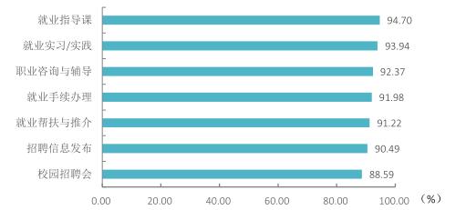
数据来源：第三方机构新锦成-2015级毕业生就业与培养质量调查。
毕业生对母校各项就业指导服务满意度均在86% 以上，其中满意度最高的三方面是就业指导课、职业咨询与辅导以及就业手续办理，这三方面的满意度均在90% 以上 。
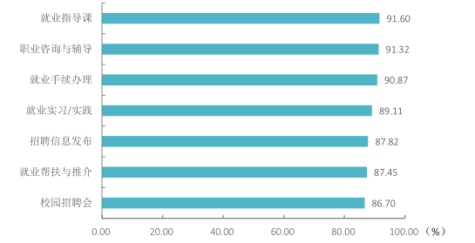
数据来源：第三方机构新锦成-2015级毕业生就业与培养质量调查。

三 、毕业生对创业教育/指导服务的评价
毕业生对各项创业教育/指导服务的参与度均在80% 以上 ，其中创业相关课程的参与度最高，其次为创业实训与模拟、创业协会以及创业项目孵化 。
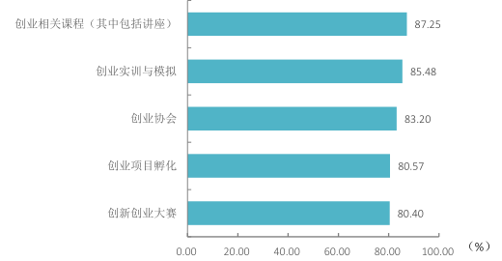
数据来源：第三方机构新锦成-2015级毕业生就业与培养质量调查。
17
毕业生对母校各项创业教育/指导服务 整体满意度 较高，各项课程与服务的满意度均在90%以上。
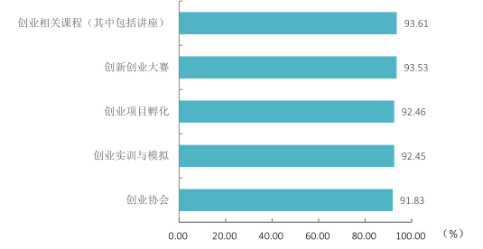
数据来源：第三方机构新锦成-2015级毕业生就业与培养质量调查。
18
第三篇：就业相关分析

一 、薪酬水平

（一）薪酬区间分布
2015 届毕业生转正后的税前月均收入整体水平较高，为4002.94 元；月薪在1501-3000元 区间的毕业生最为集中。
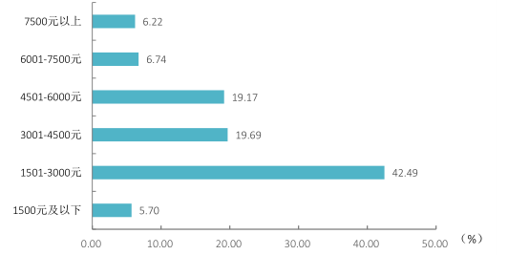
注：1.薪酬包括能折算为现金的工资、福利等。
2.由于四舍五入的原因，因此数据占比之和可能会出现不等于 100%的情况（误差为±0.01）。
数据来源：第三方机构新锦成-2015级毕业生就业与培养质量调查。

（二）主要行业月薪
在信息传输、软件和信息技术服务业与金融业就业的毕业生月薪高于平均水平，分别为4583.92元与4545.83元 。
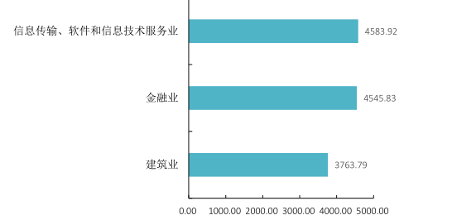
注：主要就业行业指答题人数≥20 的就业行业。
数据来源：第三方机构新锦成-2015级毕业生就业与培养质量调查。

二、专业对口度
2015届毕业生专业对口度为80.40%，整体对口度水平较高。大部分学生都在自己所学专业或者相关专业就职。
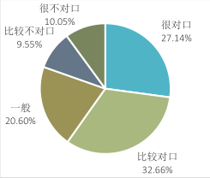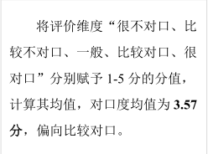
注：1.对口度=“很对口+比较对口+一般”占比
2.由于四舍五入的原因，因此数据占比之和可能会出现不等于 100%的情况（误差为±0.01）。
数据来源：第三方机构新锦成-2015级毕业生就业与培养质量调查。

三、就业满意度
2015级毕业生总体对就业情况表示满意，就业满意度达99.49%。
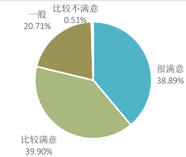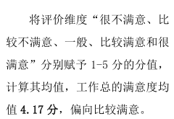
注：1.满意度=“很满意+比较满意+一般”占比。
2.由于四舍五入的原因，因此数据占比之和可能会出现不等于 100%的情况（误差为±0.01）。
数据来源：第三方机构新锦成-2015级毕业生就业与培养质量调查。

对工作各方面的满意度中，排在前三位的依次是工作地点，工作环境以及工作内容。从各项评分来看，毕业生对现有的工作条件基本较为满意 。

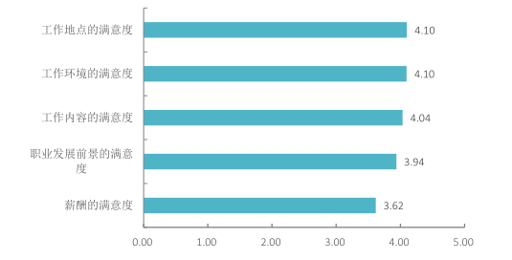
注：针对工作地点、工作环境、工作内容、职业发展前景及薪酬五个方面让毕业生进行评价，将评价维度“很不满意、比较不满意、一般、比较满意和很满意”分别赋予 1-5 分，计算其满意度均值。
数据来源：第三方机构新锦成-2015级毕业生就业与培养质量调查。

第四篇 ：就业发展趋势分析

（一）就业率增长较快，上升趋势明显
我院 2015级毕业生就业率显著提高，较 2014 年提高约 10 个百分点，达到了 95.93%。这与我院重视毕业生就业，深化完善就业相关工作的领导体制和制度建设，以及各方面相关配套服务的不断完备息息相关。在日渐完善的教学体制下，毕业生的整体素质也不断提高，预计在未来将为社会提供大量的应用性技术型人才。
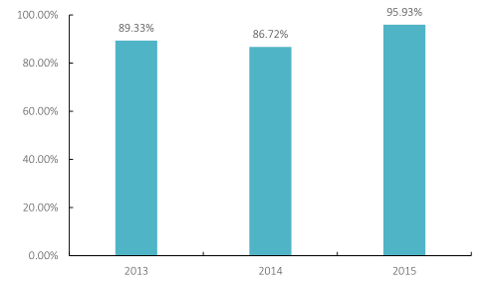
数据来源：哈尔滨信息工程学院学生处就业指导中心

（二）服务地方经济发展是主旋律
与 2014 年相比，我院毕业生在省内就业的比例小幅增长。今年，我院在省
内就业的毕业生占已就业毕业生人数的 96.69%。这一就业分布一方面与我院服
务地方经济发展，培养高级应用性技能型人才的办学目标和定位相符合；另一方面也体现出我院学生“立足地方，服务龙江”的志向。
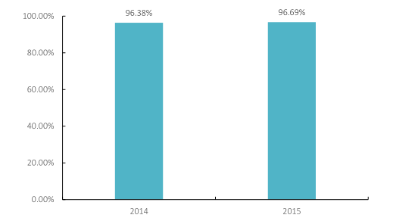
数据来源：哈尔滨信息工程学院学生处就业指导中心

（三）单位就业是主流，升学人数稍有提升
从就业形式变化趋势来看，我院毕业生单位就业率持续保持较高水平。
2014 届和 2015级毕业生单位就业人数比例占总就业人数比例均达 98%以上，可见单位就业已成为毕业生的主要去向选择。这得益于我院近年来积极开展校企沟通，通过“走出去，请进来”的方式，为我院毕业生提供了高质量的就业
平台。在升学方面，我院 2015级毕业生较 2014 届毕业生有小幅提升，表明毕
业生“继续深造”的意愿增强，希望通过提高自身的知识水平来增加未来在就业市场中的择业资本和竞争力。
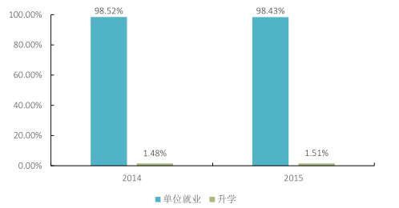
数据来源：哈尔滨信息工程学院学生处就业指导中心

第五篇 ：对教育教学的反馈

一、对母校的满意度和推荐度
2015级毕业生对母校比较满意，总体满意度为95.17% 。半数以上的毕业生表示愿意向外界推荐母校。
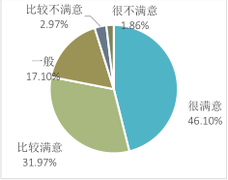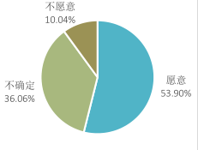
注：1.左图为毕业生对母校的满意度，右图为毕业生对母校的推荐度。
2.满意度=“很满意+比较满意+一般”占比。
3.由于四舍五入的原因，因此数据占比之和可能会出现不等于 100%的情况（误差为±0.01）。
数据来源：第三方机构新锦成-2015级毕业生就业与培养质量调查。

毕业生对在母校学习期间获得的知识和能力表现出了极大的关注度，同时对校园学风以及 学校管理也反映出了一定程度上的诉求。影响毕业生对母校满意度首要因素为所学知识/ 能力满足工作实际需求的情况，其次为校园学风以及学校管理人员的办事效率和态度 。
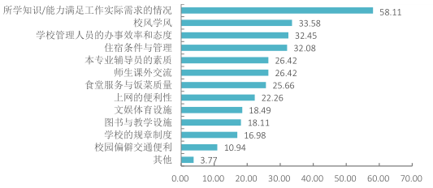
注：该题目为多选题，因此选项的百分比之和不是 100%。
数据来源：第三方机构新锦成-2015级毕业生就业与培养质量调查。

二 、对母校教育教学的评价

（一）专业课评价
毕业生对专业课教学有效性评 较高，80.45%的毕业生认为所学专业课对实际工作有价值 ，89.88%的毕业生能够掌握所学专业知识。
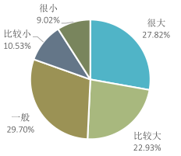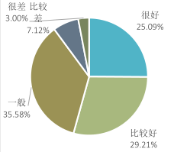
注：1.专业课对实际工作的价值，右图为毕业生掌握所学专业知识情况。
2.由于四舍五入的原因，因此数据占比之和可能会出现不等于100%的情况（误差为±0.01）。
数据来源：第三方机构新锦成-2015级毕业生就业与培养质量调查。

（二）实践教学环节评价
毕业生对实践教学环节评价较高，91.79%的毕业生认为母校实践教学环节
有效果。
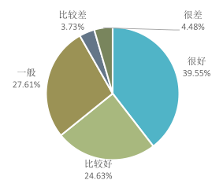
注：由于四舍五入的原因，因此数据占比之和可能会出现不等于 100%的情况（误差为±0.01）。
数据来源：第三方机构新锦成-2015级毕业生就业与培养质量调查。

（三） 任课教师评价
毕业生对母校任课教师的满意度很高97.66% 的毕业生对任课教师满意。
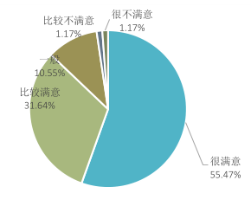
注：1.满意度=“很满意+比较满意+一般”占比。
2.四舍五入的原因，因此数据占比之和可能会出现不等于 100%的情况（误差为±0.01）。
数据来源：第三方机构新锦成-2015级毕业生就业与培养质量调查。

从对任课教师的具体评价来看，毕业生对任课教师总体表示满意。其中满意度最高的是任课教师的教学态度认真负责。
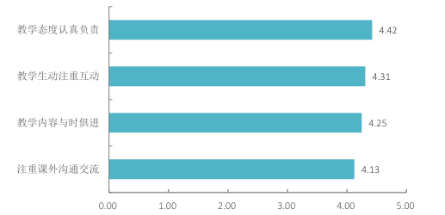
注：针对教学态度认真负责、教学内容与时俱进、教学生动注重互动、注重课外沟通交流四个方面让毕业生进行评价，将评价维度“很不符合、比较不符合、一般、比较符合和很符合”分别赋予 1-5 分，计算其均值。
数据来源：第三方机构新锦成-2015级毕业生就业与培养质量调查。

三 、毕业生就业能力的反馈
毕业生整体对自身的能力评价较高，其中对团队协作能力、人际沟通能力、实干与执行能力的评价最高 。
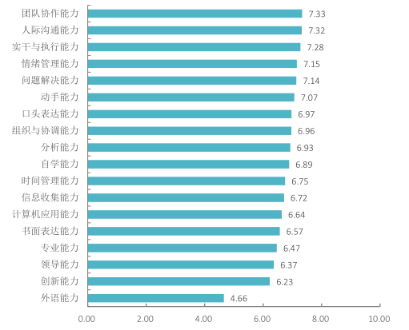
注：请毕业生对自身团队协作能力、实干与执行能力等 18 项能力进行自评，1 分代表自身水平最低，10分代表自身水平最高，计算其评价结果均值。
数据来源：第三方机构新锦成-2015级毕业生就业与培养质量调查。

四 、对教育教学的反馈建议
哈尔滨信息工程学院在坚持自身发展定位和办学思路的同时，非常注意根据
就业市场的需求状况和用人单位的反馈意见来调整教育教学方针。为建立和不断
完善毕业生就业对人才培养的反馈机制，学校每年组织对应届毕业生和用人单位
进行抽样调查和访谈调研，听取学生和单位对人才培养和就业指导服务工作的意
见和建议。以这些调查为参考，学校不断完善招生与就业的联动机制，为学校教
育教学改革、人才培养等方面提供数据支持。同时，为学校毕业生就业指导工作
提供参考依据。

一、对招生、专业设置和人才培养的反馈
毕业生的就业率相对直观地反映专业社会需求和社会认可度。同时也逐渐发
展成为考生及考生家长了解报考学校办学水平的重要参考指标，尤其是在专业志
愿填报上尤为明显，就业率高低直接影响着专业填报的热度。生源选拔作为人才
培养的首要环节，学校在每年各专业的招生计划的制定过程中，与专业就业率和
就业结构挂钩；且实施专业预警和动态调整机制，学科专业设置与学生就业率挂
钩，形成就业与招生的联动发展格局。根据学校 2015级毕业生各专业的就业情
况，其中计算机信息管理、游戏软件、网络软件开发技术等 16 个专业的就业率
均达到了 100%。就业率作为招生规模设置的重要参考指标，结合师资力量等其
他因素，学校可从招生环节入手适当增大优势专业的招生比例。
在 2015 年的调研中，学生对母校的整体满意度较高，约为 95.17%。其中影响学生对母校满意度最高的指标是所学知识与能力满足实际工作需求的情况，这项指标高达 58.11%。在今后的教学实践中，学校将更加注重对学生知识与能力的教育与指导，使其更加能够适应日后的工作实际需要。

二 、对学校就业指导工作的反馈
学校注重就业指导服务水平的提升，每年根据毕业生和用人单位问卷调查的
反馈，聚焦问题实施改善。根据调查显示，约为 90%以上的毕业生对学校提供的就业指导服务表示满意，其中 91.6%的毕业生对学校开设的就业指导课程表示满意；91.32%的毕业生对学校的职业咨询与辅导表示满意；90.87%的毕业生对学校关于就业手续办理的指导表示满意。在未来的工作中，我院将重视以下几方面的工作：
1、加大保障力度，建构全员参与就业工作长效机制
与目前国内及省内同类院校的就业工作保障情况相比、与学生就业工作的需
要相比，我院就业工作的保障力度仍有待进一步加强。除了努力按国家及省厅有
关文件要求要增强就业工作“一把手”工程的实效性，不断推动全员参与就业工
作长效机制的建设和完善。
2 、强化市场导向，增强人才培养与就业市场的适配度
通过就业市场调研反馈及相关数据分析结果表明，当前我院毕业生竞争力仍
需进一步提高。建立和完善就业与招生、培养联动机制、全员参与就业工作机制，
不断深化校企合作；配合学院的本科工作，下大力气培养适销对路的应用型人才；
同时要全面加强实习、就业基地的建设，充分利用顶岗实习等活动，强化就业技
能培训，提高学生实践操作能力；结合专业特点，以各种竞赛为载体，全面提升
学生综合素质。
3 、加强就业指导教师队伍建设，保证就业管理 与指导的工作效率和质量。
严格控制就业管理教师师生比数量在 1：50 内，使老师能够有精力充分指导学生、管理学生、服务学生。同时加强教师的培训，让老师有更高的视野和敏锐的动察力分析判断就业市场变化，同时提高老师心理辅导能力，帮助“双困生”
调整就业心态，推荐就业。从学院角度将出台就业奖励制度，对就业成绩优秀的
教师进行表彰，带动后进，共同提升。
4 、创新市场开 拓，岗位数量增加与质量提高并重。
尽管我院每年为毕业生提供的就业岗位无论是数量还是质量都在不断提升，
但与毕业生的就业意愿相比，我院就业市场的开拓力度仍需加大。学院要在目前
粗线条的市场开发基础上，针对各专业的就业状况，调动全院教职工的积极性，
增加各具体专业岗位就业信息量的供给。专业教师与社会相关行业的联系非常密
切，而且对本专业学生的情况也比较了解，要充分调动广大专业教师、专家教授
的积极性，为毕业生提供更多更好的就业岗位。另外，在各行各业的历届校友也
是我院就业市场的一笔宝贵财富，也要利用各种方式争取获得他们的支持，为我
院毕业生充分就业提供坚实的保障。
2016 年，学院毕业生就业工作将按照党的十八大和十八届三中、四中全会
精神，根据教育部和黑龙江省教委的相关文件精神，以对毕业生高度负责的态度，
进一步强化就业创业服务体系建设，健全鼓励毕业生到基层就业的服务保障机制，
建立健全职业发展和就业指导服务体系，把思想教育作为促进就业创业的先导性
工作，引导毕业生把个人梦想融入中国梦的伟大实践，努力实现毕业生更加充分、
更高质量就业，实现学校毕业生就业工作高水平发展。

哈尔滨信息工程学院学生处就业指导中心 编

